|  |  |
| --- | --- |
|  | **Declaração de Visão de Projeto** |

**Problemática**

Gustavo De Araujo Carvalho sempre teve uma paixão pelo esporte. Desde pequeno, ele se destacou no atletismo, ganhando competições locais e, eventualmente, representando seu país em campeonatos internacionais. Sua dedicação e esforço eram inquestionáveis. Ele acordava antes do amanhecer para treinar, equilibrando sua rotina escolar com treinos exaustivos e competições intensas. Sua disciplina e determinação o levaram a conquistar várias medalhas, incluindo o ouro em um prestigioso campeonato mundial.

Entretanto, em 2024, enquanto assistia as olimpíadas, percebeu a desvalorização por trás do esporte e o quanto que os atletas eram afetados pela falta de comunicação e reconhecimento. Deste modo, Gustavo começou campanhas e petições, até que a tal situação chegou até a empresa Linkedln e eles resolveram modificar essa falta de acessibilidade para os atletas e procurou a ConnectPro para tal criação.

Alex, o Técnico em Desenvolvimento de Sistemas da ConnectPro agendou uma reunião com a sede do Linkedln sobre os requisitos do sistema a ser desenvolvido e a entrevista para coleta dos dados necessários.

1. **TÍTULO**



**TÉCNICO EM**

**DESENVOLVIMENT**

**O DE SISTEMAS**

SENAI.

SP

1. Sistema para atletas ingressarem no mercado de trabalho desejado.

# OBJETIVO

Criar uma plataforma dedicada que facilite a transição de atletas para o mercado de trabalho, conectando-os com empregadores que reconhecem e valorizam suas habilidades únicas, contando com sistema de chat e de inscrição na modalidade desejada.

Para o desenvolvimento do projeto serão necessários 100 dias.

# JUSTIFICATIVA

O mercado de trabalho para atletas é muitas vezes complicado pela falta de reconhecimento das habilidades transferíveis adquiridas durante a vida esportiva. Além disso, a rede de contatos dos atletas tende a ser restrita ao universo esportivo, limitando suas oportunidades de emprego em outros setores. Um aplicativo similar ao LinkedIn, mas focado em atletas, pode preencher essa lacuna e oferecer uma plataforma especializada que valorize e promova as competências dos esportistas. Segundo o Metrópoles, Rebeca Andrade, a atleta brasileira com maior número de medalhas na história das Olimpíadas, receberá R$ 826 mil como premiação pelo ouro individual, pelas duas pratas individuais e por um bronze por equipes. Entretanto, [Rebeca precisará pagar R$ 227.150 para a Receita Federal](https://www.metropoles.com/esportes/olimpiadas-2024/saiba-em-quanto-rebeca-andrade-sera-taxada-por-premiacao-olimpica), de acordo com a tabela do Imposto sobre a Renda das Pessoas Físicas de 2025 (ano-base de 2024). Depois de taxada, a atleta receberá R$ 598.850. Com isto, é notório que o trabalho da atleta não está sendo valorizado, nem o esforço e suor dedicado, tendo em vista que terá que pagar 27,5% em cima de seus prêmios concedidos por seu próprio suor e bom desempenho.

# DESCRIÇÃO GERAL

A nossa solução irá permitir:

* Tela de vagas;
* Chat comunicativo;
* Tela de campeonato
* Tela de inscrição para a vaga;
* Tela de login;
* Tela de perfil.

# EQUIPE

|  |  |
| --- | --- |
| **Nome** | **Função** |
| Sarah | Scrum Master |
| Raul | Product Owner |
| Nadja | Product Owner |
| Alex | Team |
| Thiago | Team |
| Isabela | Team |
| Henry | Team |
| Gustavo | Team |
| Raquel | Team |
| Lucas | Team |

# PREMISSAS

O atual sistema do Linkedln não fornece suporte necessário para atletas, causando a falta de procura e reconhecimento.

Propõe-se criar um sistema vinculado ao Linkedln, para suprir essa falta de suporte e reconhecimento. O objetivo é fortalecer a parceria entre o app já existente e os atletas.

# RESTRIÇÕES



**TÉCNICO EM**

**DESENVOLVIMENT**

**O DE SISTEMAS**

SENAI.

SP

Para desenvolver o novo em 100 dias e dentro do orçamento, é essencial garantir que o sistema seja compatível com os dispositivos e plataformas já utilizados, o que pode exigir ajustes rápidos. A conformidade com a LGPD é crucial para proteger dados pessoais, o que adiciona complexidade e custo.

O sistema deve ser acessível a todos os usuários, considerando diferentes níveis de inclusão digital e habilidades tecnológicas, o que pode demandar recursos adicionais. Manter o projeto dentro do orçamento disponível inclui também os custos de manutenção e suporte. Um plano de suporte técnico será essencial para resolver problemas rapidamente. Além disso, o sistema deve ser flexível para se adaptar às variadas práticas das instituições de esporte, garantindo uma implementação eficaz dentro do prazo e com custos sustentáveis a longo prazo.

# ESCOPO EXCLUÍDO

Não será desenvolvido a confirmação da inscrição, a aprovação e nem o menu das configurações.

# TECNOLOGIAS UTILIZADAS

Utilizamos o figma para prototipação do projeto



Utilizamos o canva para a criação dos slides



Utilizamos o word para a criação e edição do documento



# IDENTIDADE VISUAL DA EMPRESA

Logotipo:



Logomarca:



Protótipo de baixa fidelidade:

Tela de login:

Tela de cadastro:

Tela Inicial:

Tela de chat:

Campeonatos:

Configurações:

Perfil:

Telas para Celular

Tela de login:

Tela de cadastro:

Tela Inicial:

Tela de chat:

Campeonatos:

Configurações:

Perfil:

Código das cores:

#043600 (verde escuro);

#336A2E (verde claro);

#000000 (preto);

#FFFFFF (branco).

# LEVANTAMENTO DE REQUISITOS

**Requisitos funcionais**

|  |  |  |  |  |  |
| --- | --- | --- | --- | --- | --- |
| **Código** | **Classificação** | **Tipo** | **Descrição** | **Prioridade** | **Tempo em dias** |
| RF001 | Essencial | Produto | Todas as ferramentas utilizadas no projeto foram dadas em aula | **7** | **50** |
| RF002 | Essencial | Usabilidade | O sistema deve permitir o envio do currículo do atleta | **3** | **7** |
| RF003 | Essencial | Usabilidade | O sistema deve permitir a criação de perfis personalizados | **6** | **15** |
| RF004 | Importante | Segurança | O usuário deverá possuir um login e senha para acessar o sistema | **1** | **2** |
| RF005 | Importante | Compatibilidade | O sistema deve ser desenvolvido para mobile e desktop | **4** | **40** |
| RF006 | Essencial | Disponibilidade | O sistema depende da conexão com a internet | **5** | **30** |
| RF007 | Importante | Segurança | O sistema deve identificar usuários de gerentes | **2** | **15** |

**Requisitos não funcionais**

|  |  |  |  |
| --- | --- | --- | --- |
| **Código** | **Classificação** | **Tipo** | **Descrição** |
| RNF001 | Desejável | Usabilidade | O sistema deve ser de fácil acesso |
| RNF002 | Desejável | Desempenho | O sistema deve agir de forma rápida quando solicitada alguma ação |

**Requisitos funcionais (detalhados)**

|  |  |  |  |  |  |
| --- | --- | --- | --- | --- | --- |
| **Código** | **Classificação** | **Tipo** | **Descrição** | **Prioridade** | **Tempo em dias** |
| RF001 | Essencial | Produto | Todas as ferramentas utilizadas no projeto foram dadas em aula | **7** | **50** |
|  |  |  | * Nos utilizaremos HTML, CSS, JavaScript, Python, GitHub, MYSQL Lite, Figma, Word, AppGyver, Bootstrap e Canva | **7.1** | **50** |
| RF002 | Essencial | Usabilidade | O sistema deve permitir o envio do currículo do atleta | **3** | **15** |
|  |  |  | * Banco de dados para armazenamento de curriculo | **3.1** | **8** |
|  |  |  | * Tela de envio de curriculo | **3.2** | **7** |
| RF003 | Essencial | Usabilidade | O sistema deve permitir a criação de perfis personalizados | **6** | **15** |
|  |  |  | * Banco de dados para armazenar informações do perfil | **6.1** | **8** |
|  |  |  | * Tela de perfil e de edição de perfil | **6.2** | **7** |
| RF004 | Importante | Segurança | O usuário deverá possuir um login e senha para acessar o sistema | **1** | **7** |
|  |  |  | * Banco de dados para armazenamento de usuários | **1.1** | **5** |
|  |  |  | * Tela de login | **1.2** | **2** |
| RF005 | Importante | Compatibilidade | O sistema deve ser desenvolvido para mobile e desktop | **4** | **40** |
|  |  |  | * É necessário o uso do computador e toda a aplicação | **4.1** | **40** |

|  |  |  |  |  |  |
| --- | --- | --- | --- | --- | --- |
| RF006 | Essencial | Disponibilidade | O sistema depende da conexão com a internet | **5** | **30** |
|  |  |  | * Só funcionará com o uso de internet | **5.1** | **30** |
| RF007 | Importante | Segurança | O sistema deve identificar usuários de gerentes | **2** | **15** |
|  |  |  | * Banco de dados para identificação | **2.1** | **10** |
|  |  |  | * Tela de cadastro com as opções de entrada | **2.1** | **5** |

# DIAGRAMA DE CASO DE USO (UML)

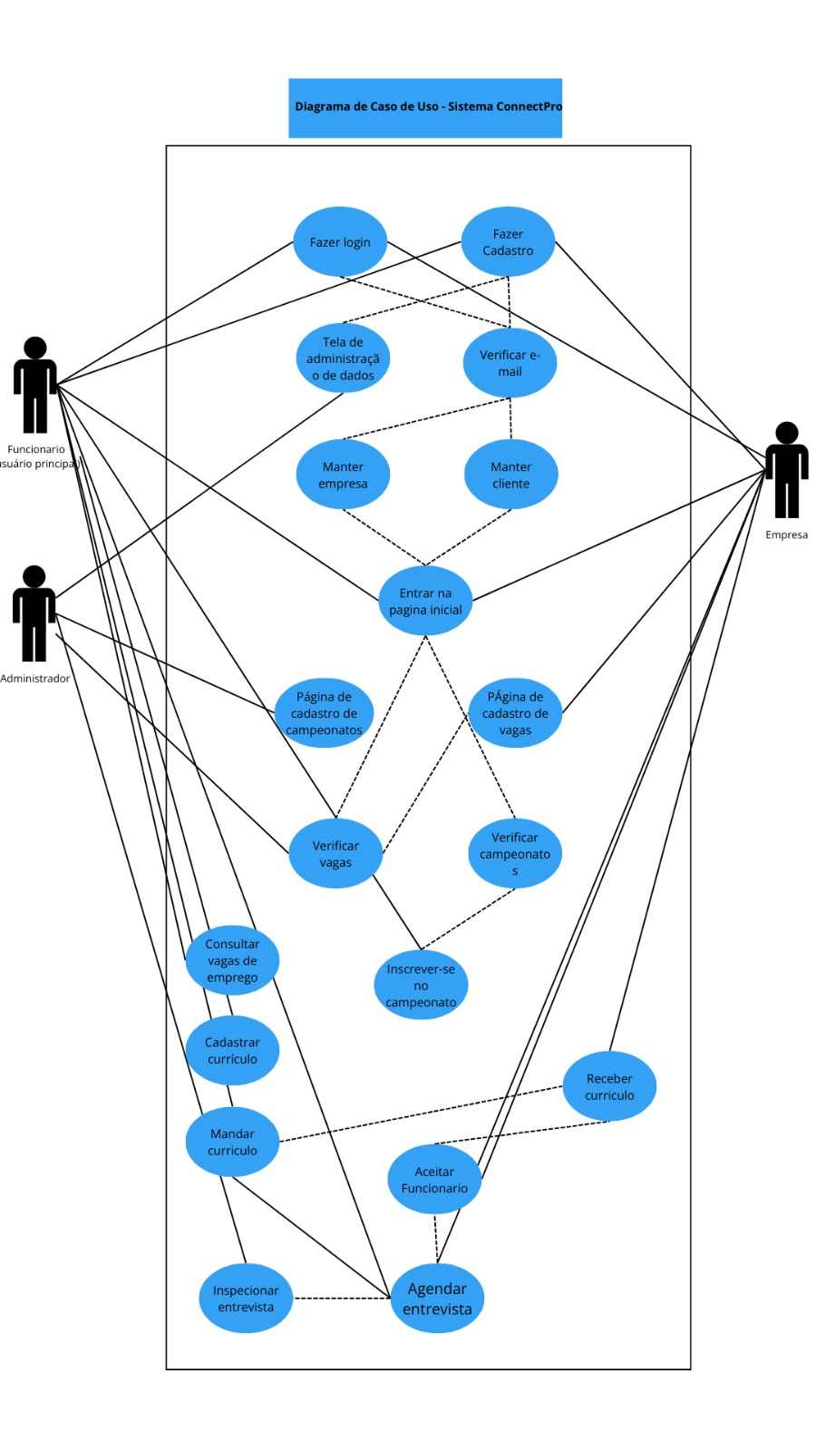

# REFERENCIAS

<https://www.metropoles.com/colunas/fabia-oliveira/receita-federal-se-manifesta-sobre-taxacao-de-premio-de-rebeca-andrade>

<https://g1.globo.com/economia/noticia/2024/08/06/taxa-olimpica-saiba-se-atletas-tem-que-pagar-imposto-sobre-medalhas-e-premios-em-dinheiro.ghtml>

<https://www.em.com.br/app/noticia/diversidade/2022/05/20/noticia-diversidade,1367711/como-a-falta-de-visibilidade-afeta-os-esportes-paralimpicos.shtml>

<https://www.instagram.com/kimkataguiri/p/C-V21qrSAA_/>

